4.4.7 来料加工免税证明——1868

一、业务概述
从事来料加工委托加工业务的出口企业，应在加工费的普通发票开具之日起至次月的增值税纳税申报期内，向主管税务机关退税部门申请出具《来料加工免税证明》，并将其转交给加工企业，加工企业持此证明向主管税务机关申报办理加工费的增值税、消费税免税手续。
出口企业的加工贸易进口料件，采取委托加工收回出口的，在申请开具《来料加工免税证明》时，如提供的加工费发票不是由加工贸易手（账）册上注明的加工单位开具的，出口企业须向主管税务机关书面说明理由，并提供主管海关出具的书面证明。否则不得申请开具《来料加工免税证明》，相应的加工费不得申报免税。

二、办理流程
纳税人通过电子税务局人工发起，填报《来料加工免税证明申请表》并提交税务机关。系统自动向税务机关申报受理岗推送任务提醒，税务人员按规定受理、审核、复审和发放出口证明。

三、操作步骤
进入系统后，展示明细列表，列表中可显示已采集的明细数据，同时提供〖新增〗、〖删除〗、〖上传资料〗、〖编辑〗、〖数据自检〗、〖自检查询〗和〖提交〗按钮：
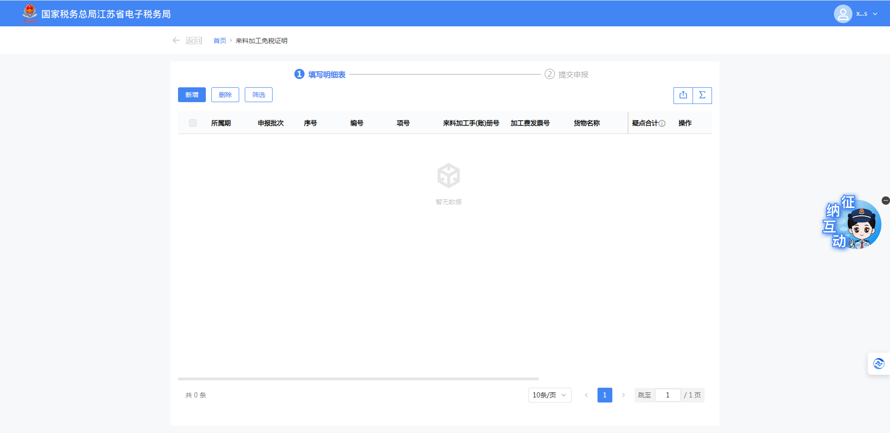
（1）点击〖新增〗按钮系统弹出“来料加工免税证明采集”界面，此界面可采集明细数据。
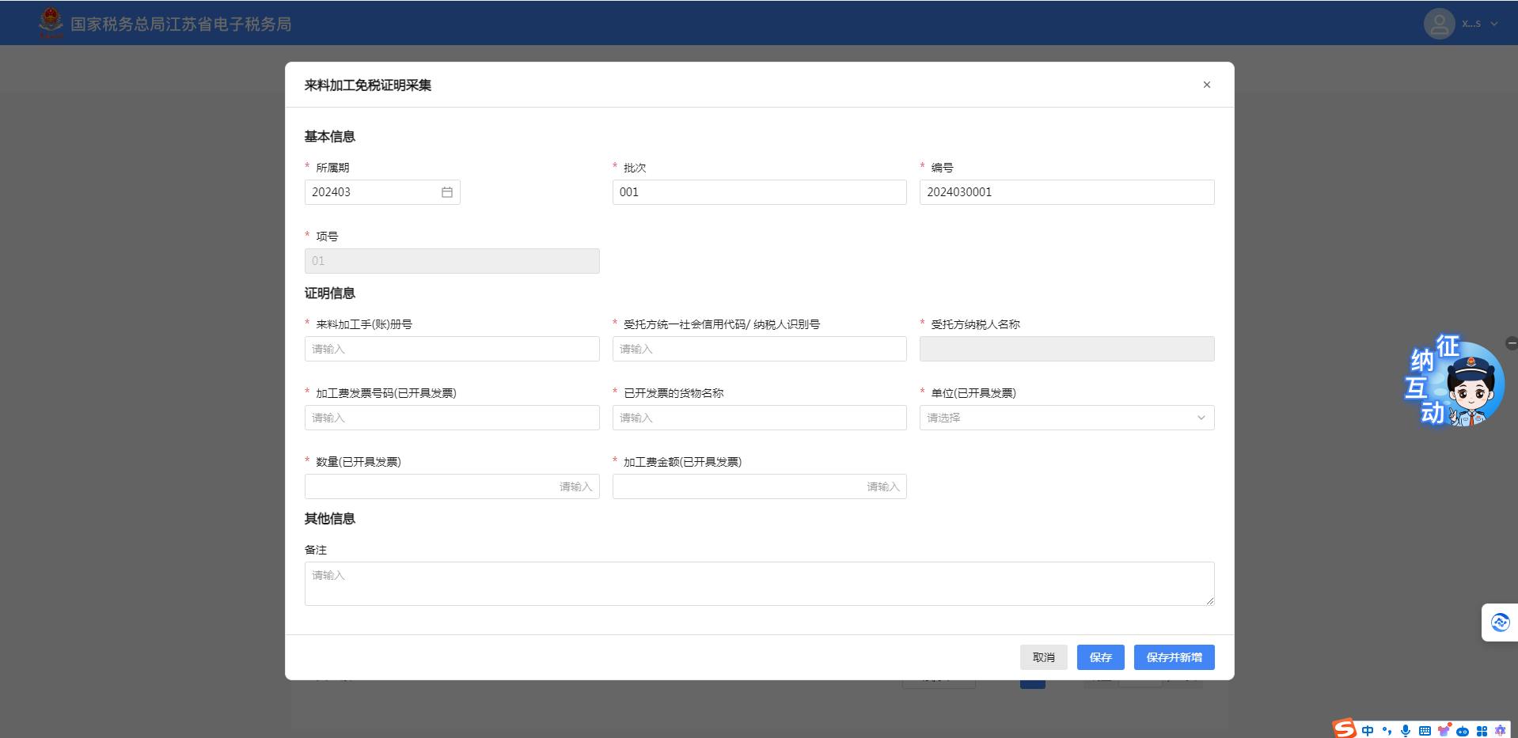
1）点击〖取消〗按钮，可关闭当前窗口：
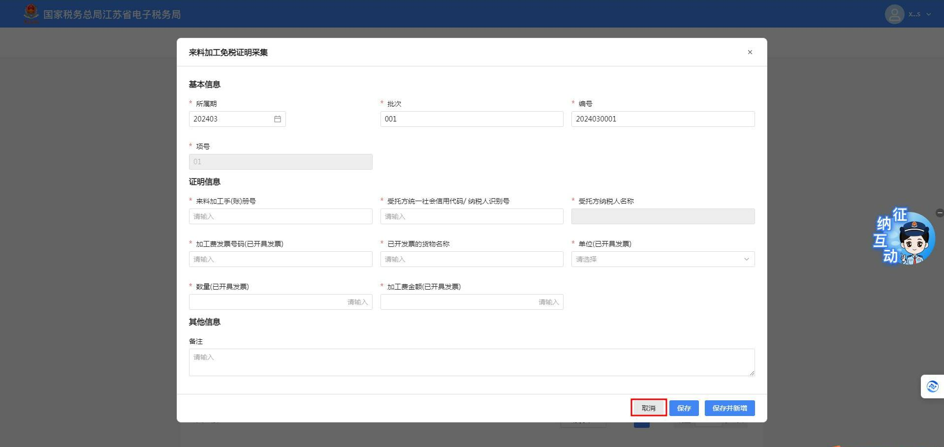
2）点击〖保存〗按钮，可将当前录入数据保存至系统内，同时关闭窗口：
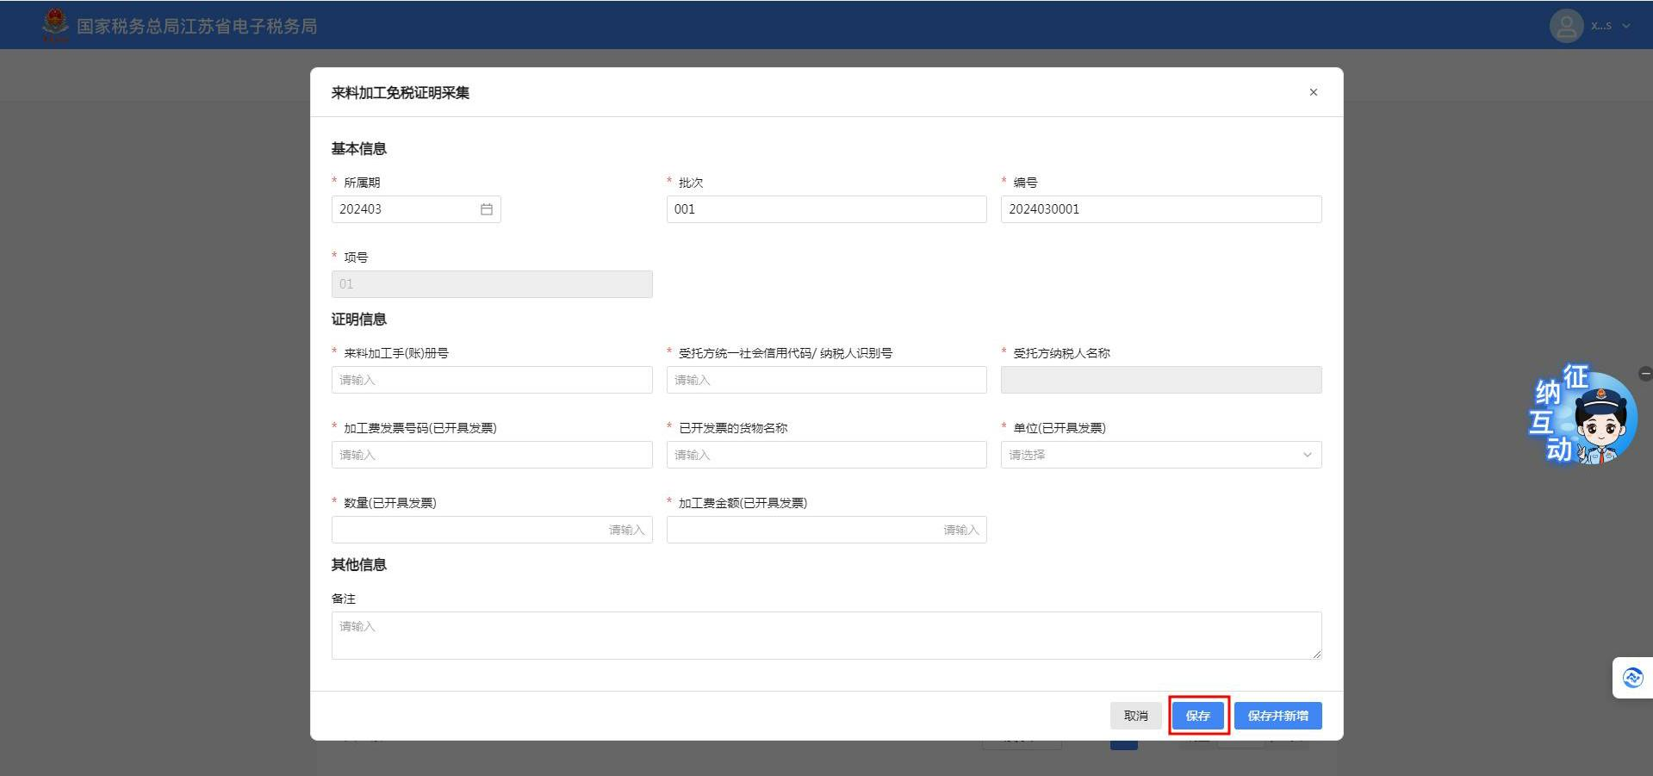
3）点击〖保存并新增〗按钮，可将当前数据保存至系统内，同时保留采集窗口，支持纳税人继续采集。
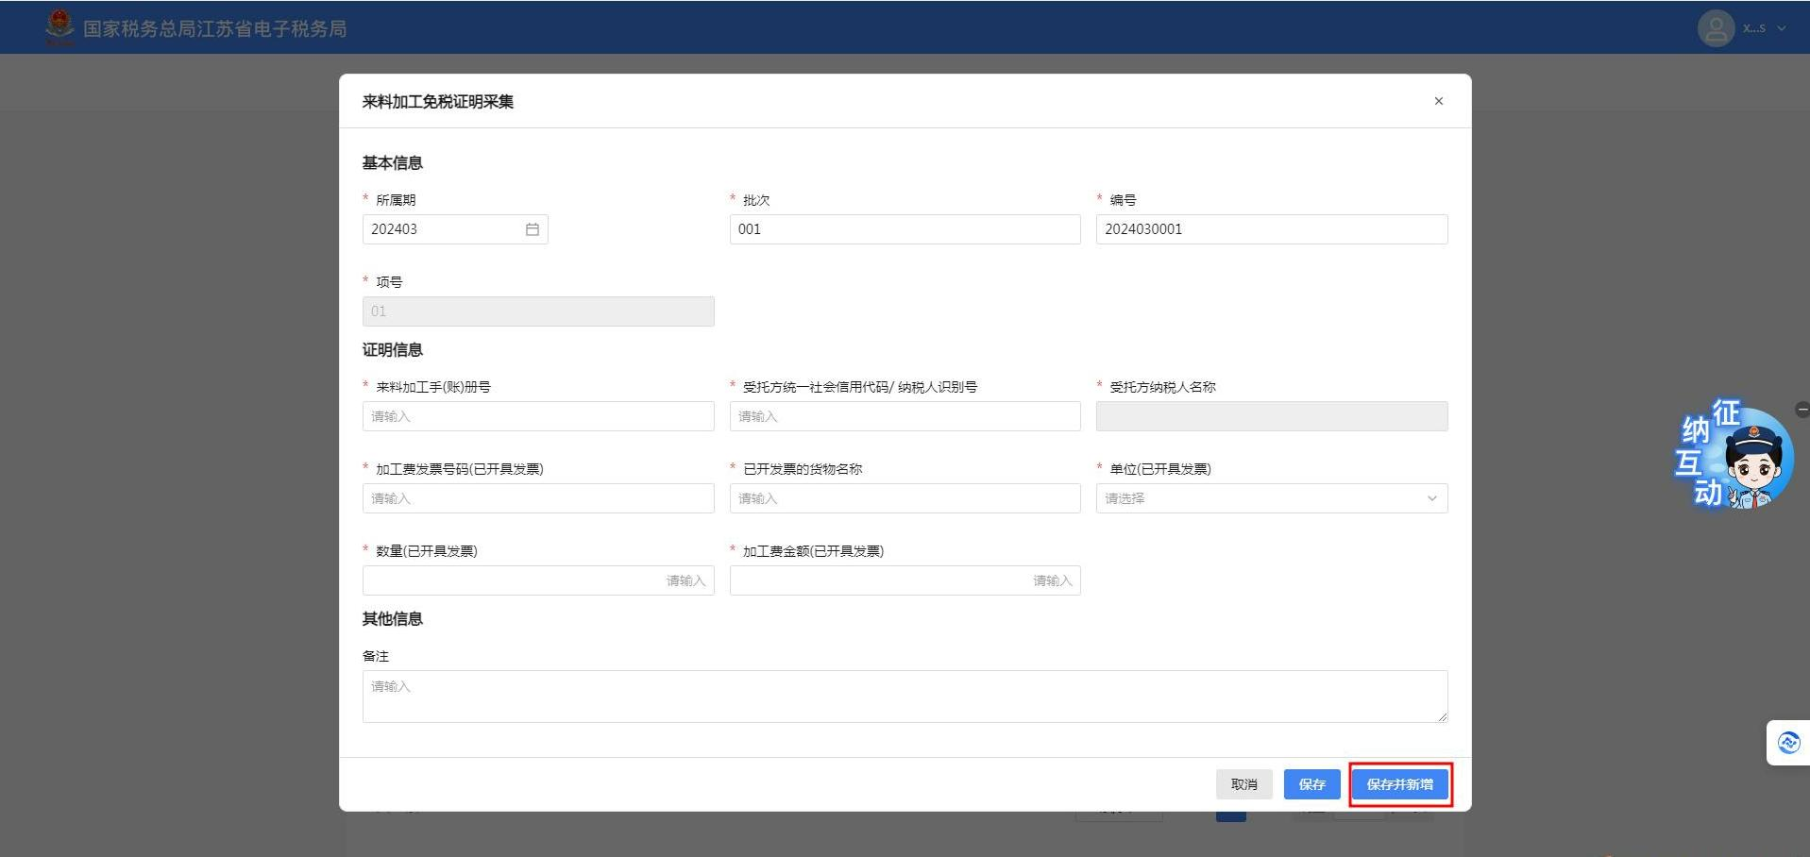
（2）勾选数据点击〖删除〗按钮，可将勾选数据进行删除。
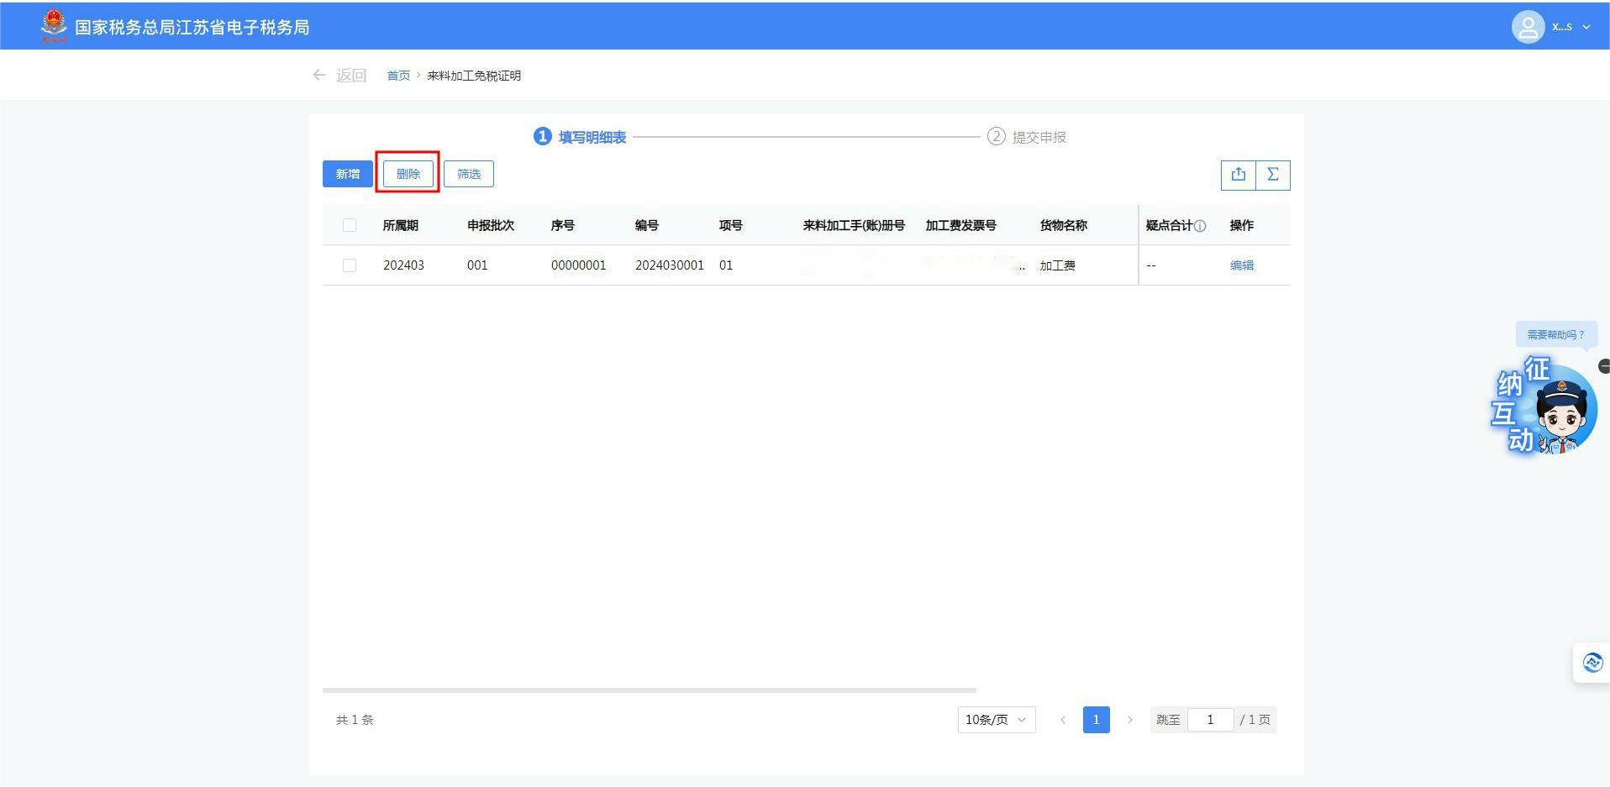
（3）点击〖上传资料〗按钮，弹出上传附列资料界面，可在界面中选择需上传的资料进行上传。
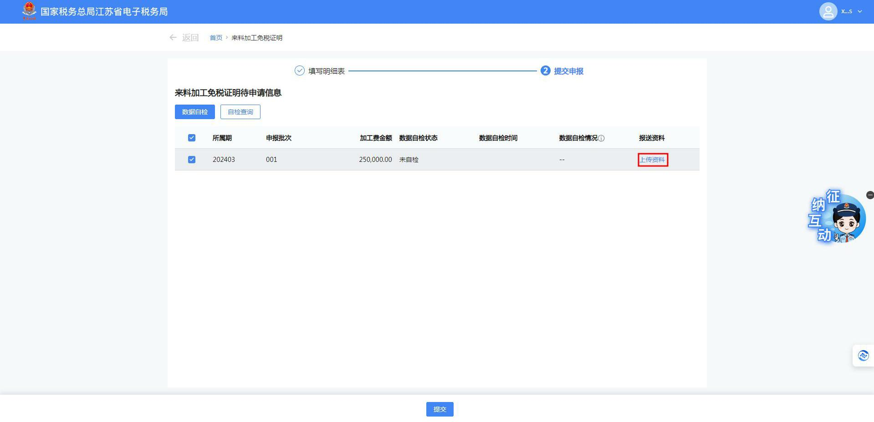
（4）点击明细数据后方的〖编辑〗按钮，可弹出数据编辑界面，在此界面可进行数据编辑。
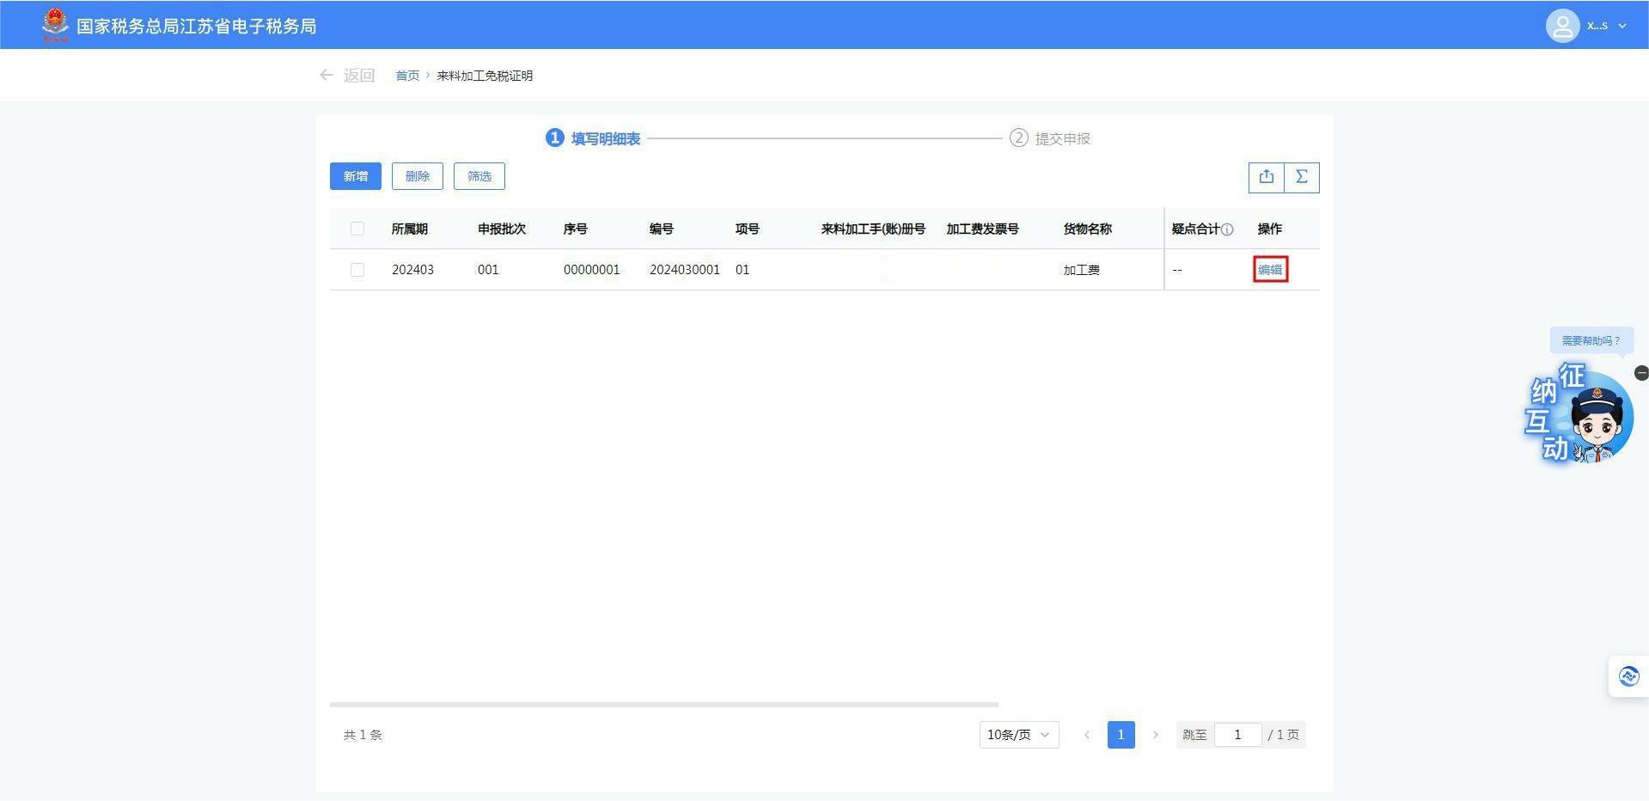
（5）点击〖数据自检〗按钮，可将列表中数据进行数据自检。
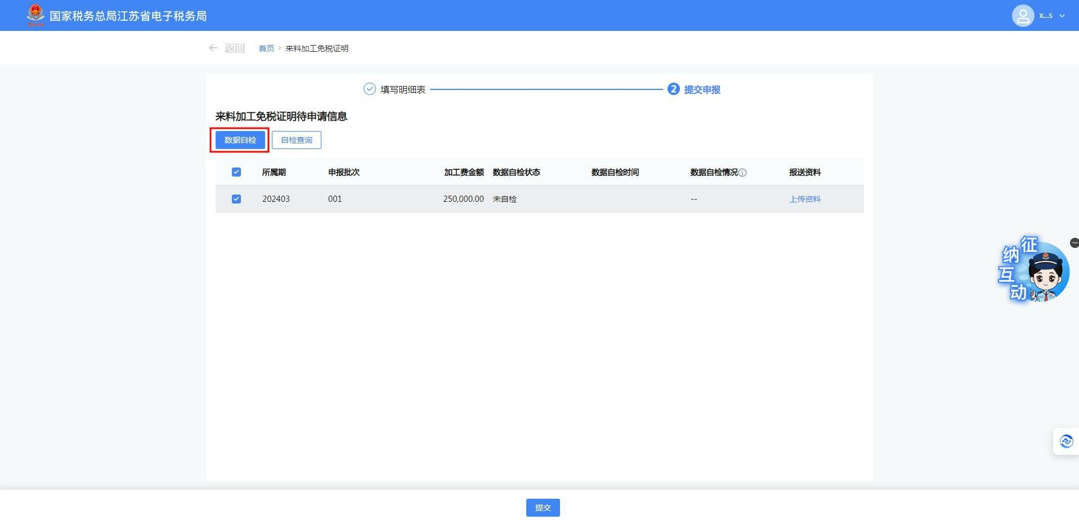
（6）自检完毕后点击〖自检查询〗按钮，可查询当前明细数据中存在的疑点信息，其中支持〖导出〗操作，可将疑点信息导出至Excel。
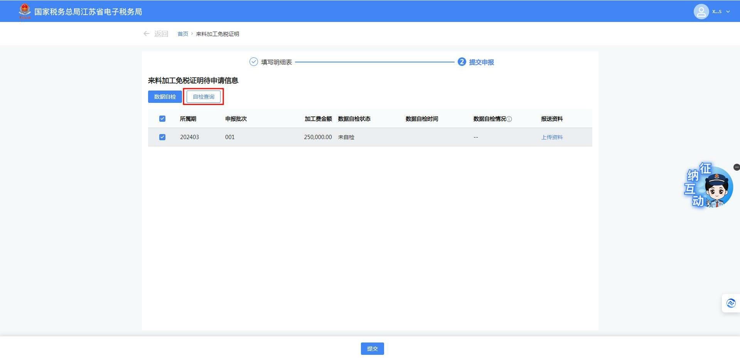
（7）点击明细数据后方的“数据自检情况”，可查看当前明细数据中存在的疑点信息，数字分别代表疑点数量合计/错误类疑点数量/警告类疑点数量。
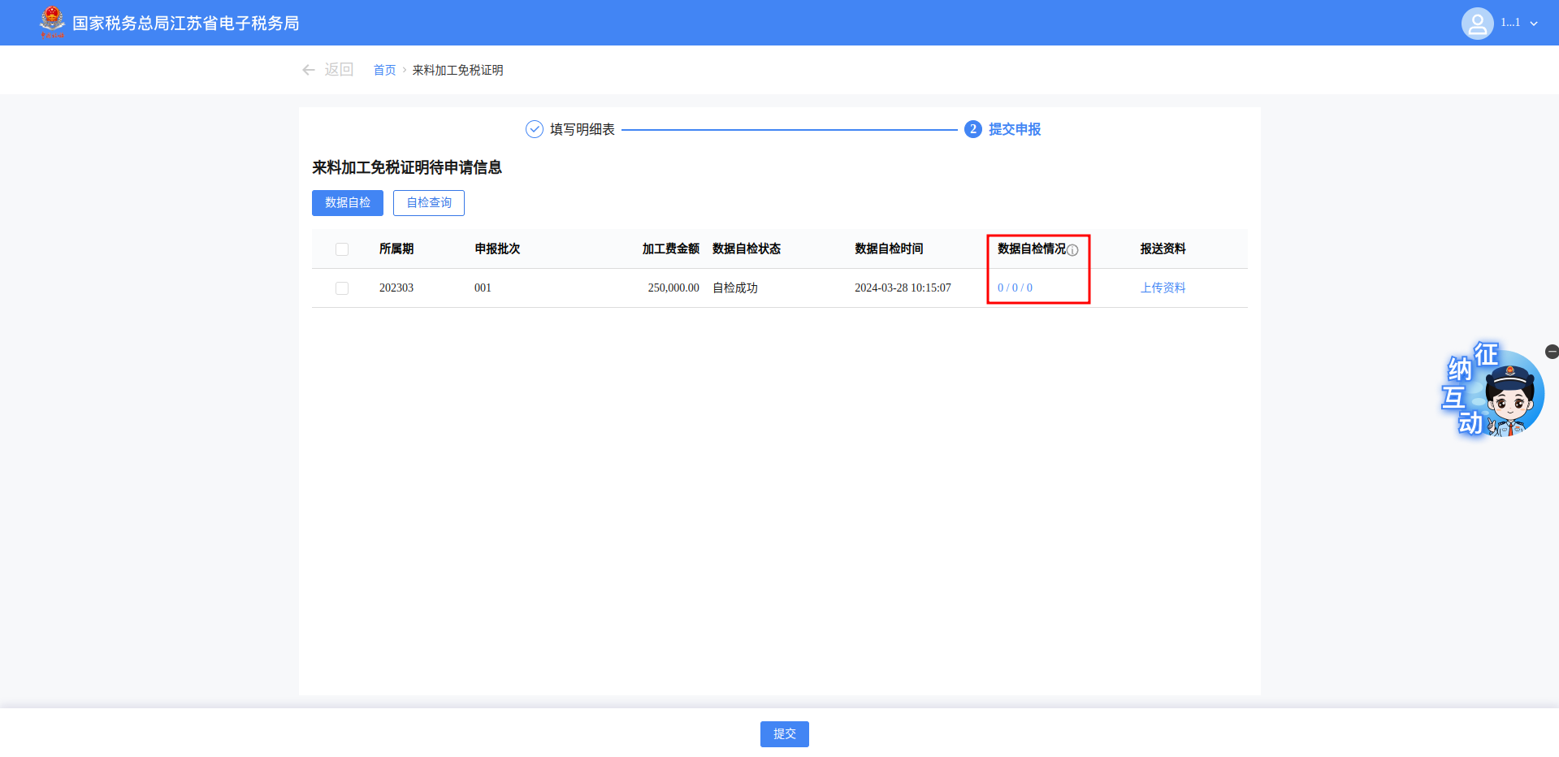
（8）确认数据无问题后，可点击〖提交〗按钮，将数据提交至核心系统，提交成功后，跳转至提交成功界面。
